固定资产日常管理操作

一、固定资产系统使用
（一）固定资产系统登录
为加强固定资产管理，我校采取广东南华工商职业学院固定资产管理系统进行日常的入账、查询、变动等业务。全校教职工可从学校官网点击网页右下角【南华学人】，再点击【固定资产系统登录】，凭OA账号和密码登录。
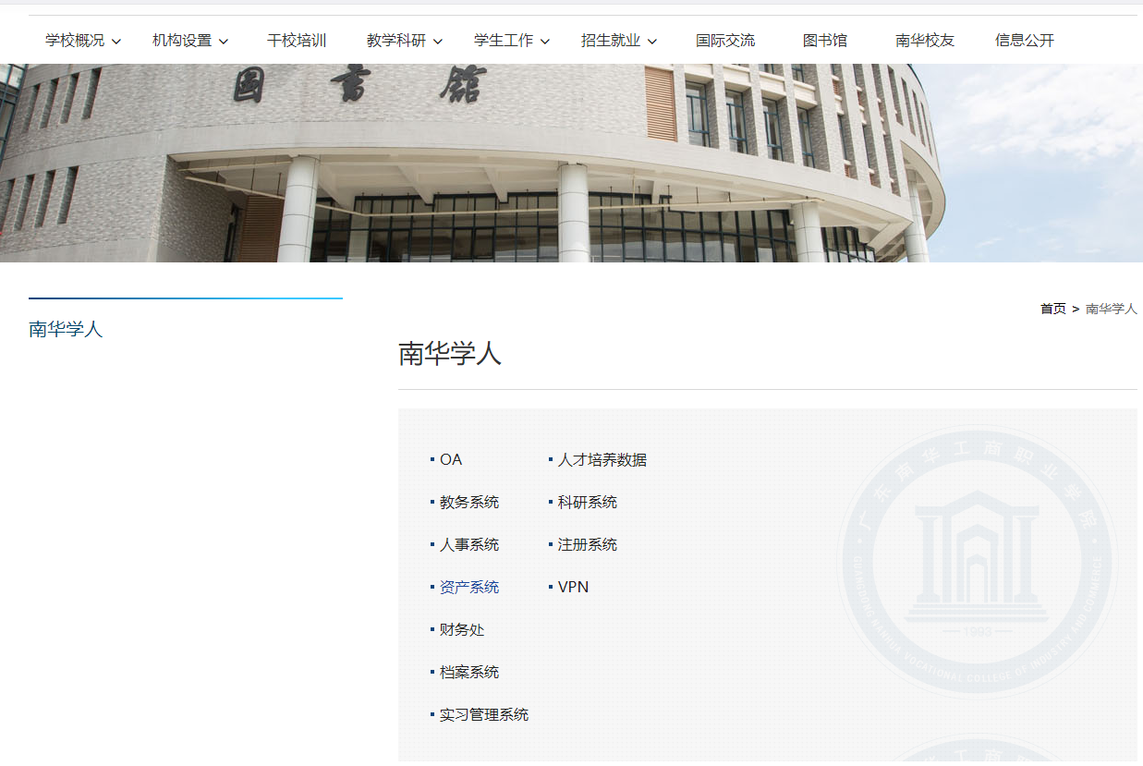
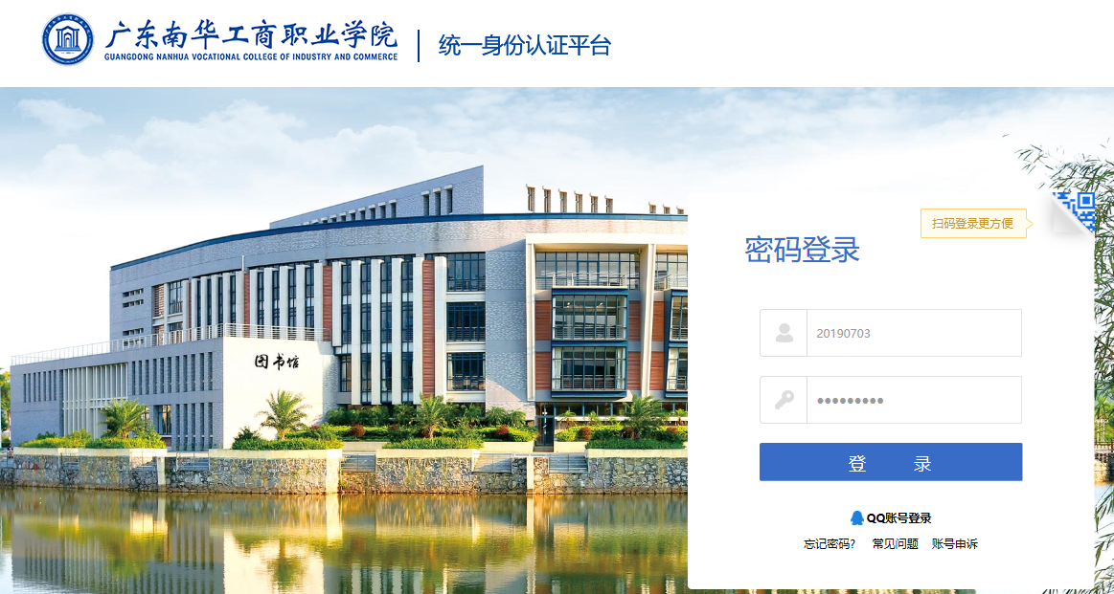
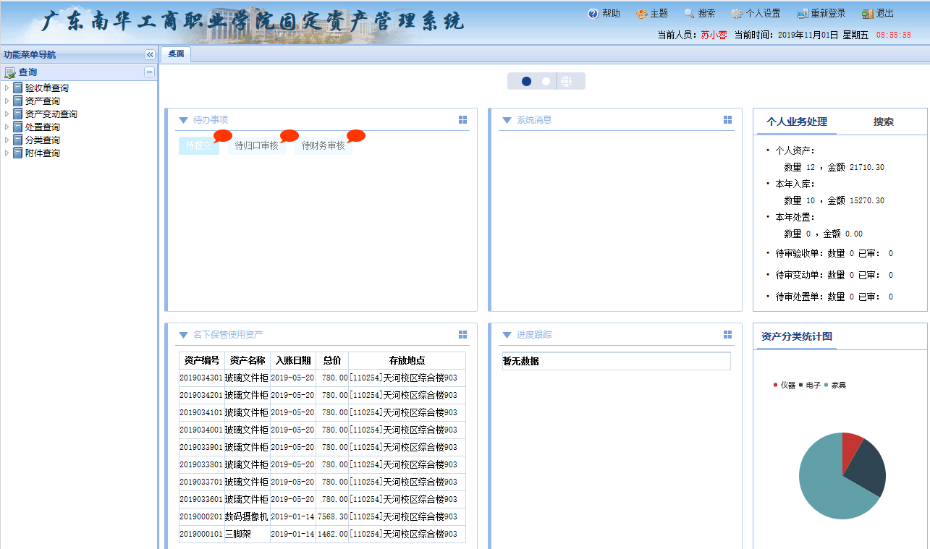
登录后左上角显示当前人员名字，中间是待办事项、系统消息、个人名下保管使用的资产、办事进度跟踪。最左侧是功能菜单导航，可以按需选择功能菜单。
（二）固定资产系统的权限 （校园网首页登录系统）

（三）资产查询
普通职工拥有查询个人名下资产的权限，点击名下【保管使用资产】可显示个人名下所有资产。
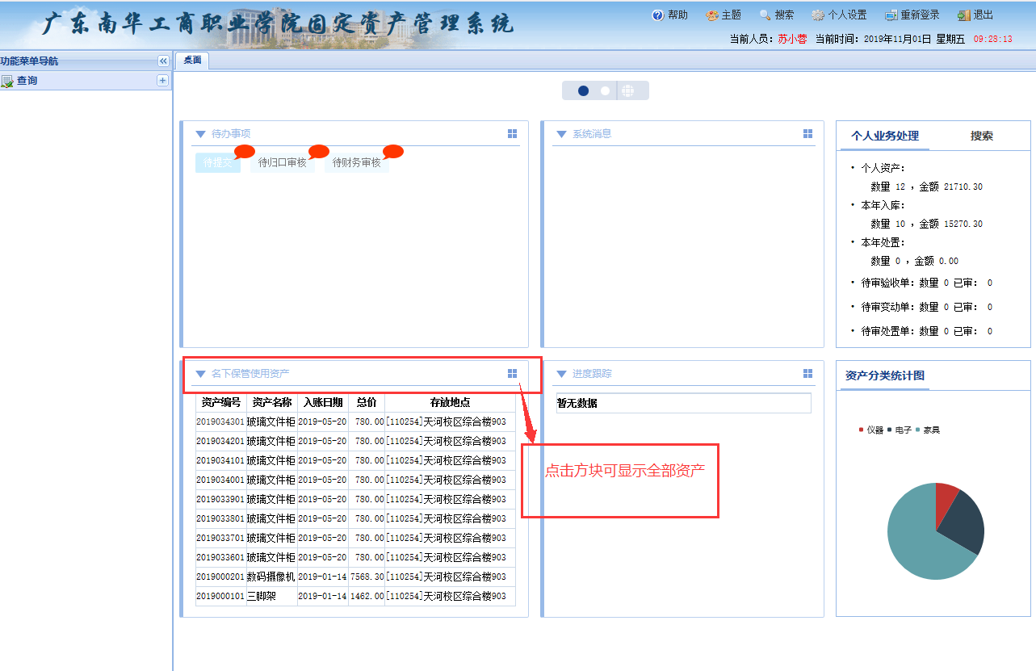
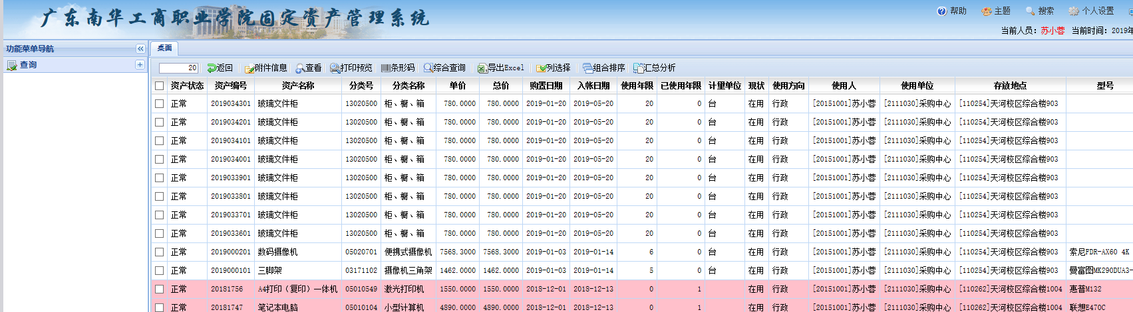
点击功能菜单栏【资产查询】下拉选项中的【资产信息查询】，并把入账开始日期清空，即可查询到截止至今的所有年份的资产，也可以自行筛选入账日期。
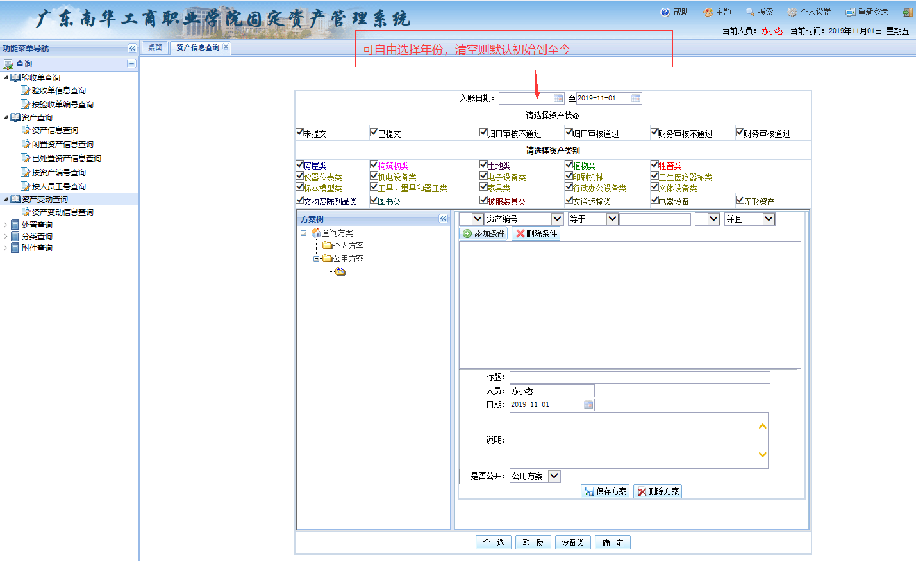
点击【确定】，跳转至具体的资产页面，单击【查看】可得到具体的资产卡片信息，勾选全部资产或点击【单位树】的部门单位，选择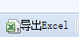可以导出文件，重命名excel文件，点击下载即可，sheet1为空白表格可删除。
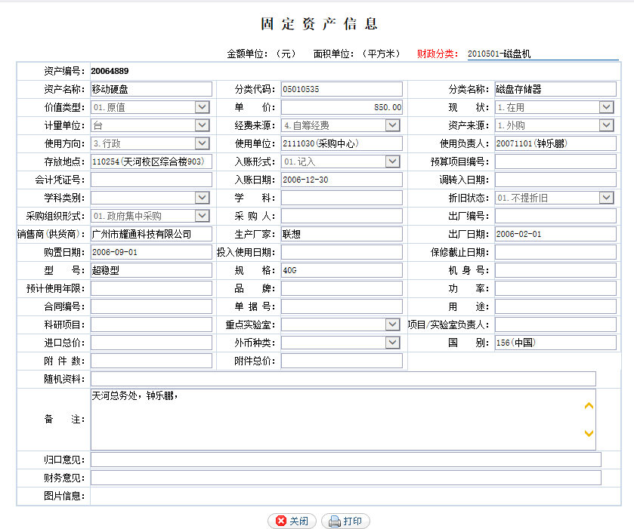

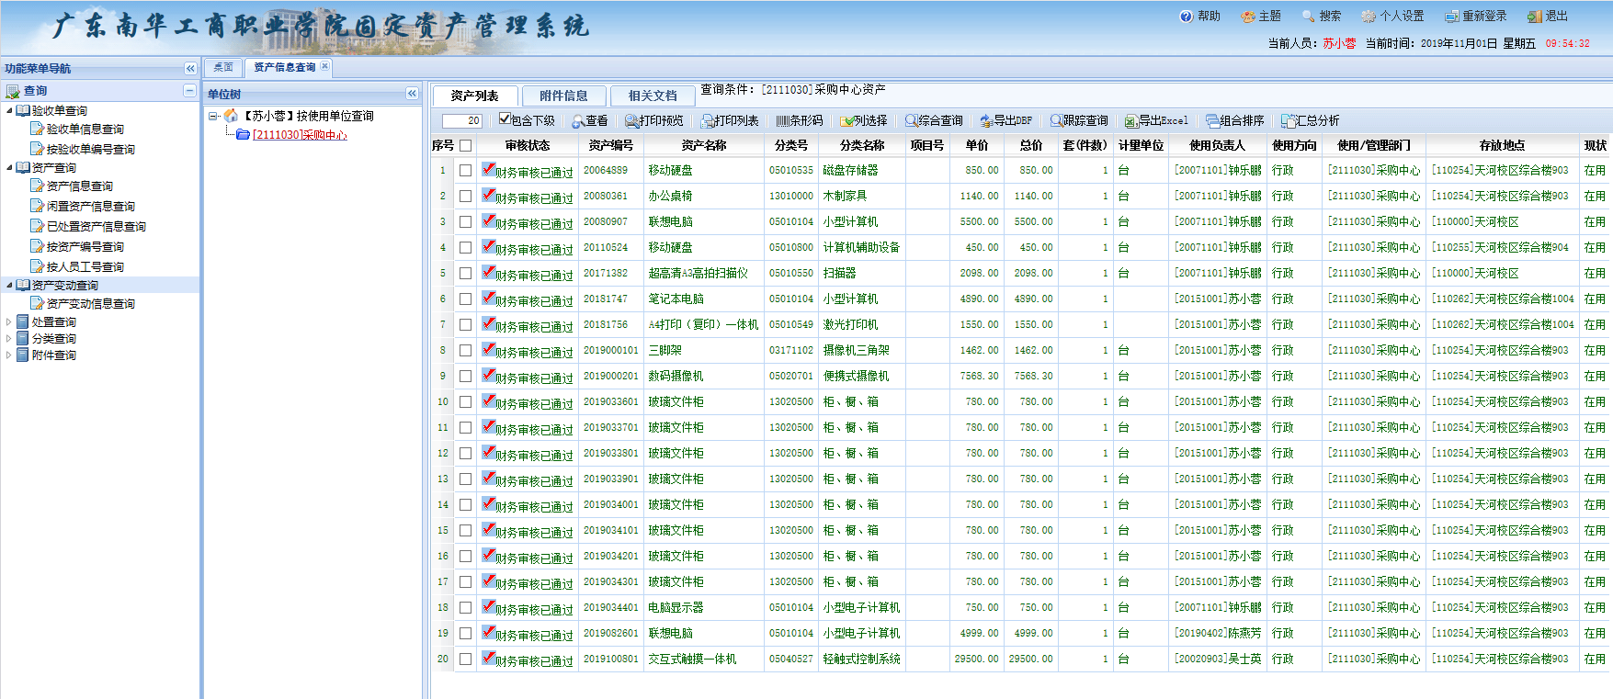
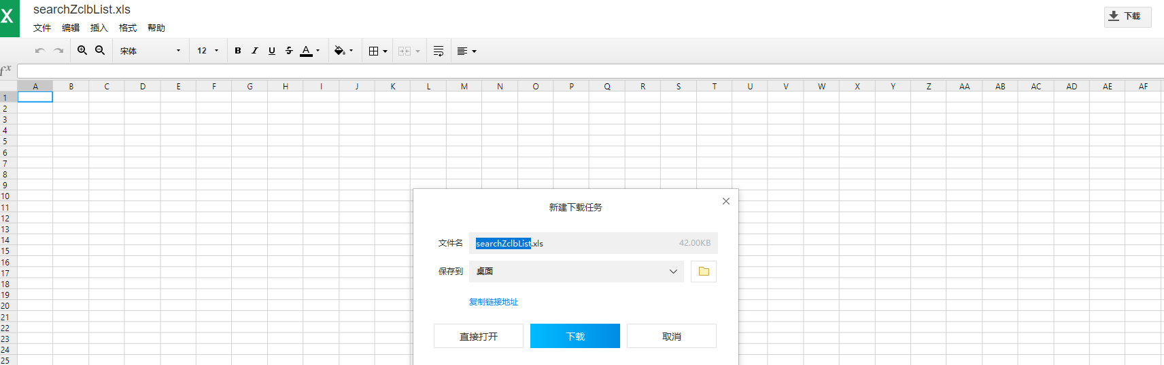
除直接查询外，可点击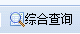，选择放置地点或者使用方向等其他查询方式进行条件筛选，并点击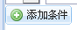，后查询即可。
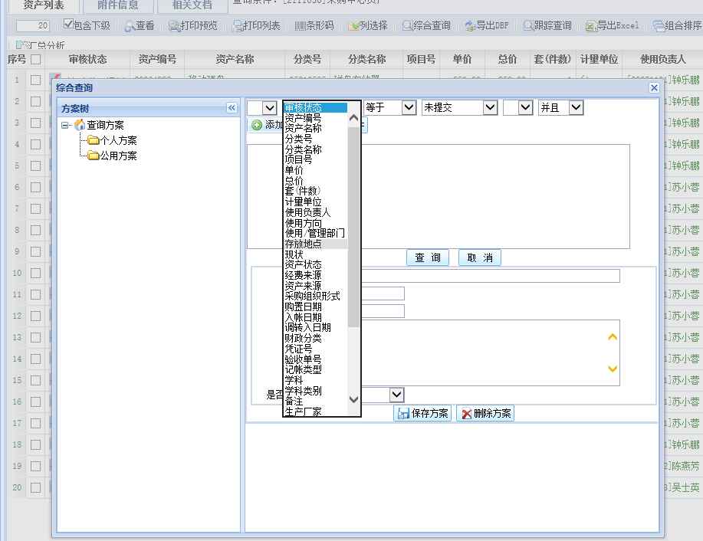
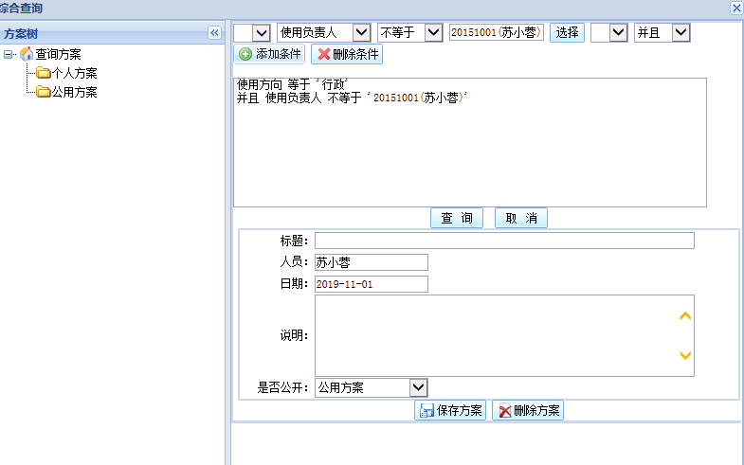
综合查询的功能在资产信息查询首页也可直接使用。
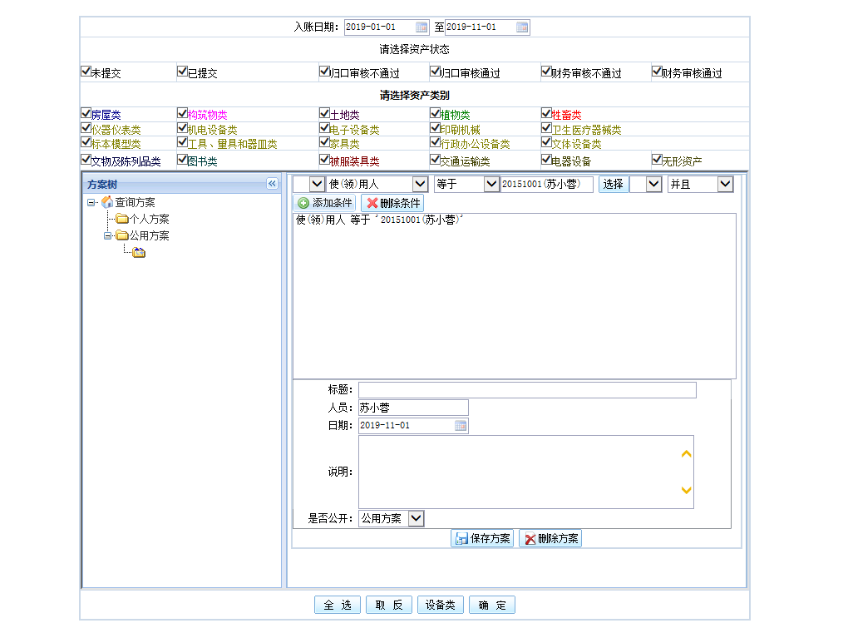
其余资产变动查询、处置查询、分类查询、附件查询等步骤参考资产信息查询或具体固定资产系统使用说明书。
（四）资产变动
部门资产管理员有固定资产变动的权限。部门内的变动，可以由使用人提出，经过部门资产管理员审核后在系统申请更改使用人信息，总务处归口审核后则变动完成；跨部门的资产信息变动，需要在总务处网站平台下载《广东南华工商职业学院固定资产调拨申请表》，经资产管理员、部门负责人审核后，把纸质版交到总务处，总务处审核完成变动。资产管理员可在首页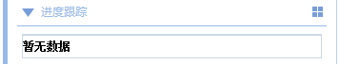进度跟踪栏关注变动的信息动态。

二、入固定资产的具体要求
根据《广东南华工商职业学院固定资产管理办法》（修订）第十二条，使用期限超过一年，单位价值在1000元以上（其中专用设备单位价值在1500元以上），并且在使用过程中基本保持原有物质形态的资产，一般包括房屋及建筑物、专用设备、通用设备等。
单位价值虽未达到规定标准，但是使用年限在一年以上的大批同类物资，如图书、家具、用具、装具等，应确认为固定资产。
家具无论价格大小，均列入固定资产。
（一）入固定资产的材料
1.发票（品牌、型号、规格） 原件、复印件、电子版图片
2.合同 原件、复印件、电子版图片
3.验收报告 原件、复印件、电子版图片
4.实物图片 电子版图片
上诉资料的原件、复印件交到到总务处1105登记固定资产，并在每张发票复印件上标注使用管理部门、使用人、放置地点、采购人，同时打包电子版图片到总务处邮箱：ZWZC1105@163.com ,每张图片不大于3M，且需在图片标注实物名称。
参考范例：
（1）发票复印件示范：
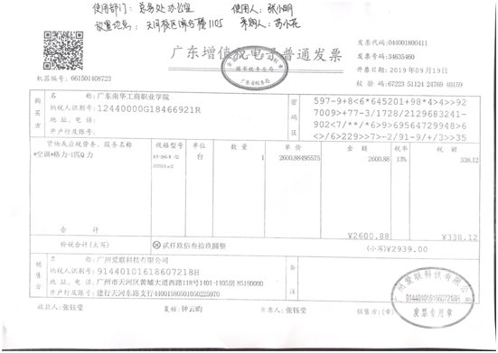
（2）电子版资料
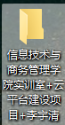

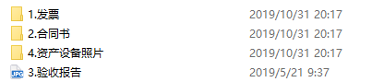
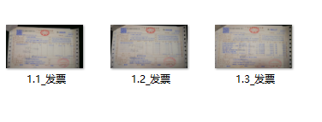
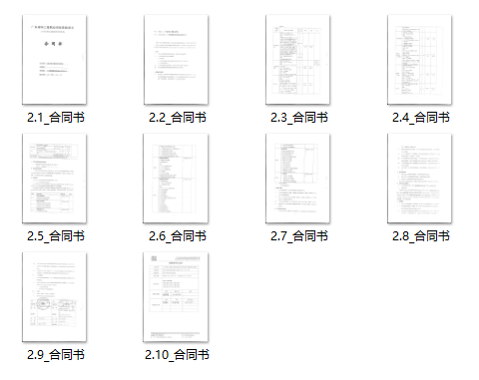
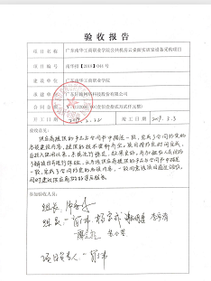
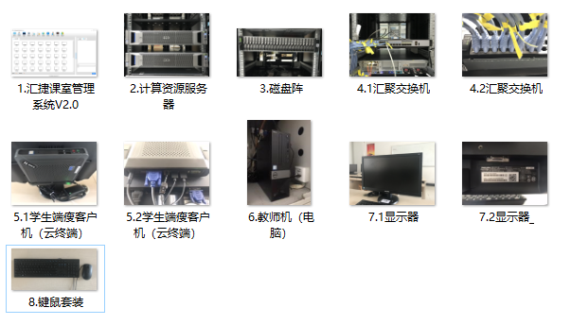
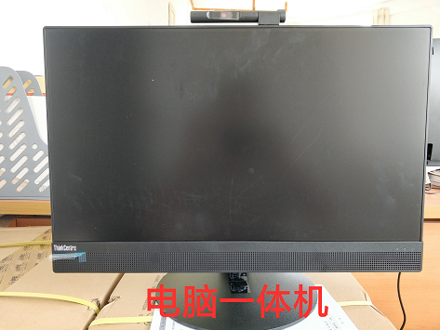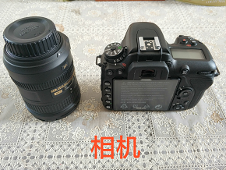

（二）固定资产入账卡片
上诉资料都上交后，总务处归口审核，在固定资产系统输入资产信息，并通知经办人来领取固定资产验收单和资产标签。验收单一式两份，并需使用负责人、资产管理员、采购人签名确认方可生效，随后带上固定资产验收单与其余报账材料到财务报账，财务处审核通过后会自动返回1张固定资产验收单到总务处，用于期末核对账目。领取的资产标签需按要求粘贴。
固定资产卡片示例：
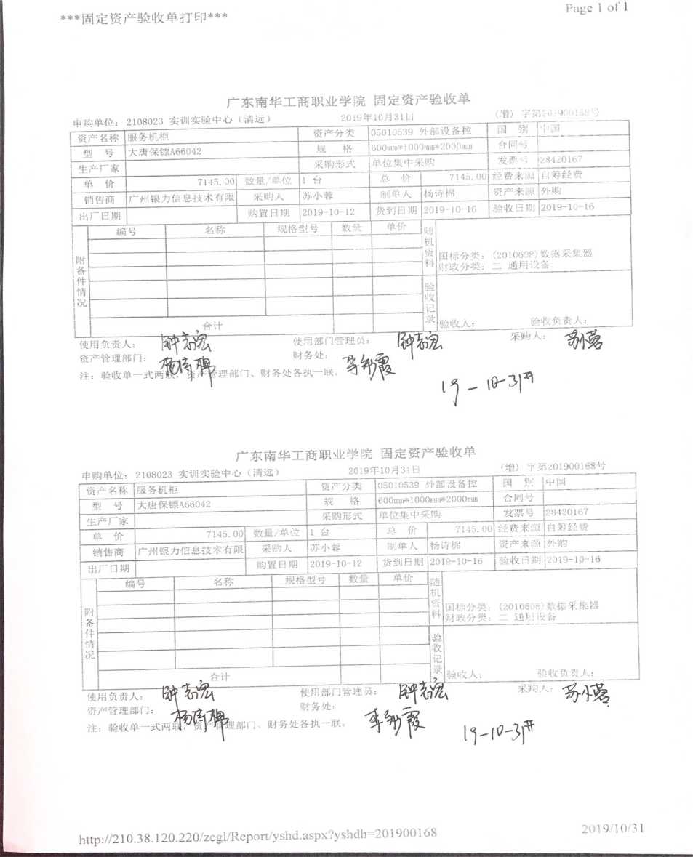
标签示例：
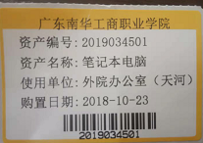
三、入低值耐用品具体要求
低值耐用品是指使用期限超过一年，单价在人民币200元（含）以上，未达到固定资产标准的又不属于材料范围的用具物品。但我价格虽未达到规定标准，但是使用年限在一年以上的大片同类物资也列入低值耐用品。包括低值的仪器仪表；工具、具量、教具；文化、体育、科教用品；塑料家具等。
入低值耐用品步骤和材料详情参考入固定资产具体要求，卡片样式如下：
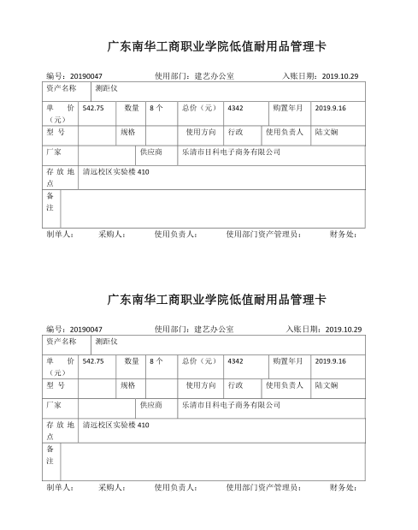
四、流程图
（一）入固定资产、低值耐用品流程
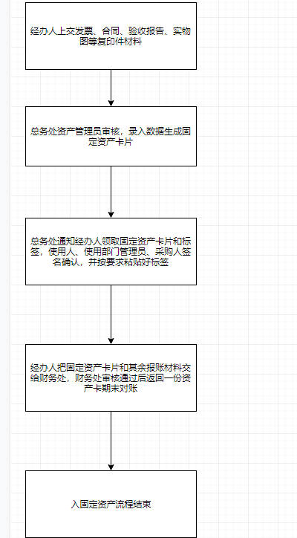

（二）、资产变动流程
